Детские площадки обработали инновационным раствором

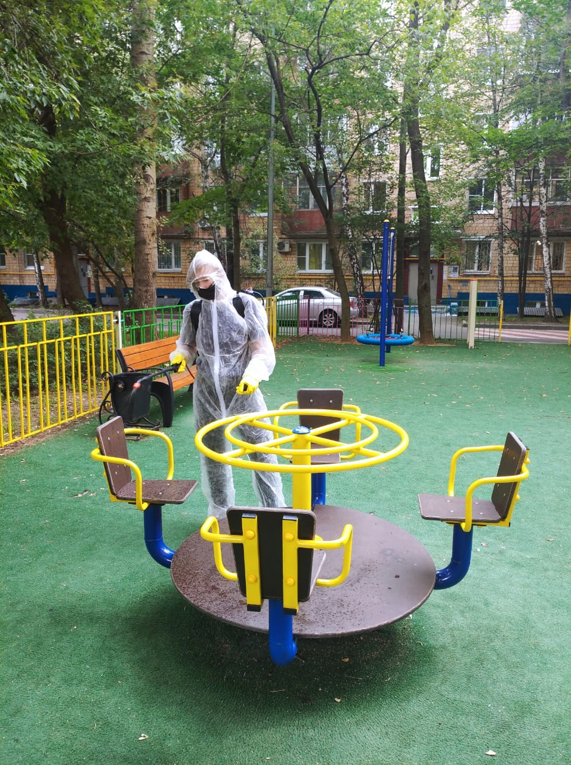

Сотрудники МЧС, вместе с добровольцами, продолжают дезинфицировать детские площадки. На днях были обработаны пять площадок по Нагорному бульвару и улице Нагорной, в районе Котловка. За процессом профилактических мероприятий по борьбе с коронавирусом наблюдал корреспондент издания «Вечерняя Москва», Андрей Объедков.

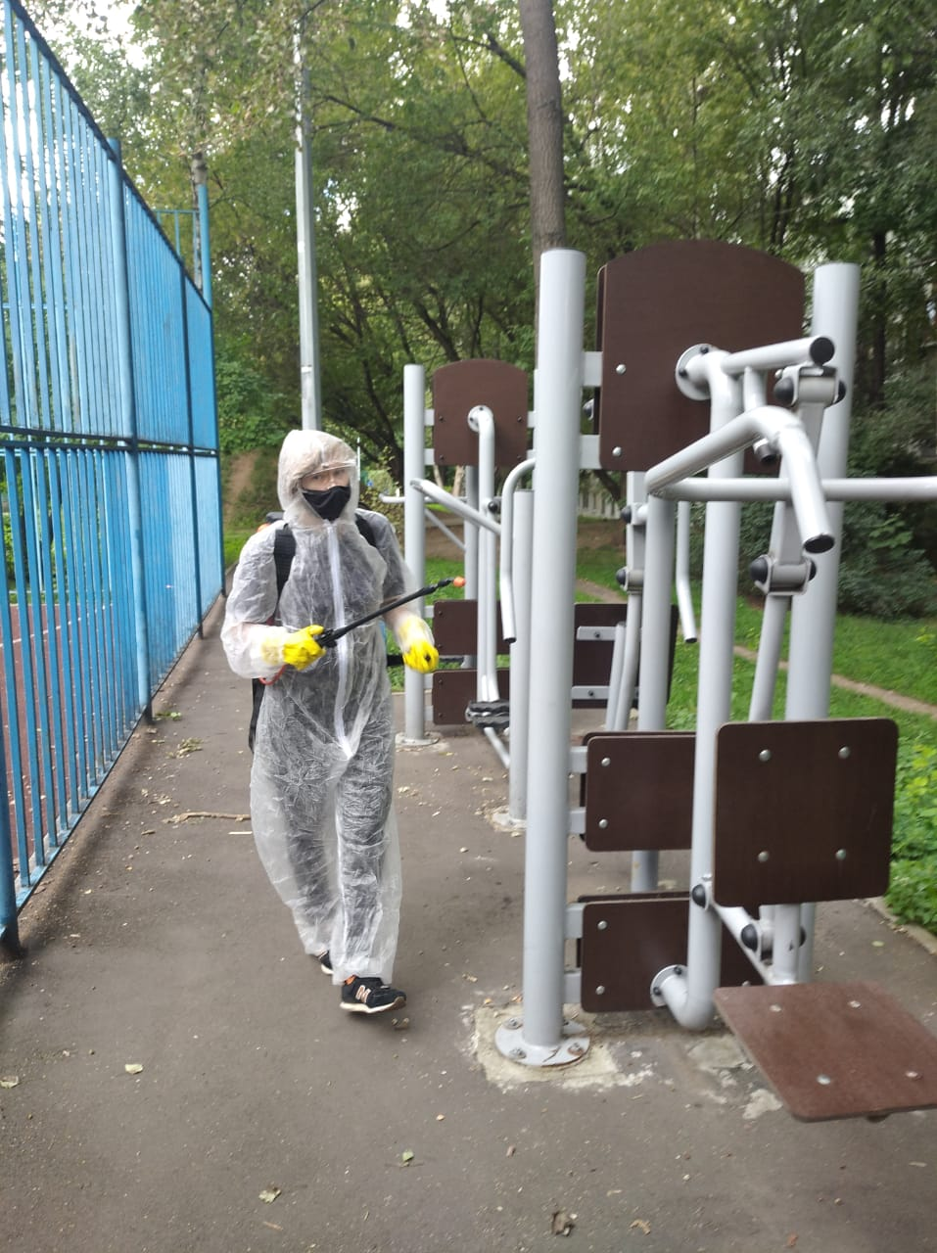
Младший сержант МЧС по Юго-Западному административному округу Москвы Ольга Самсонова, совместно с представителем добровольной пожарной команды «Спасение «ПРО» Марией Вороновой переодевшись в защитные костюмы, приступили к обработке.

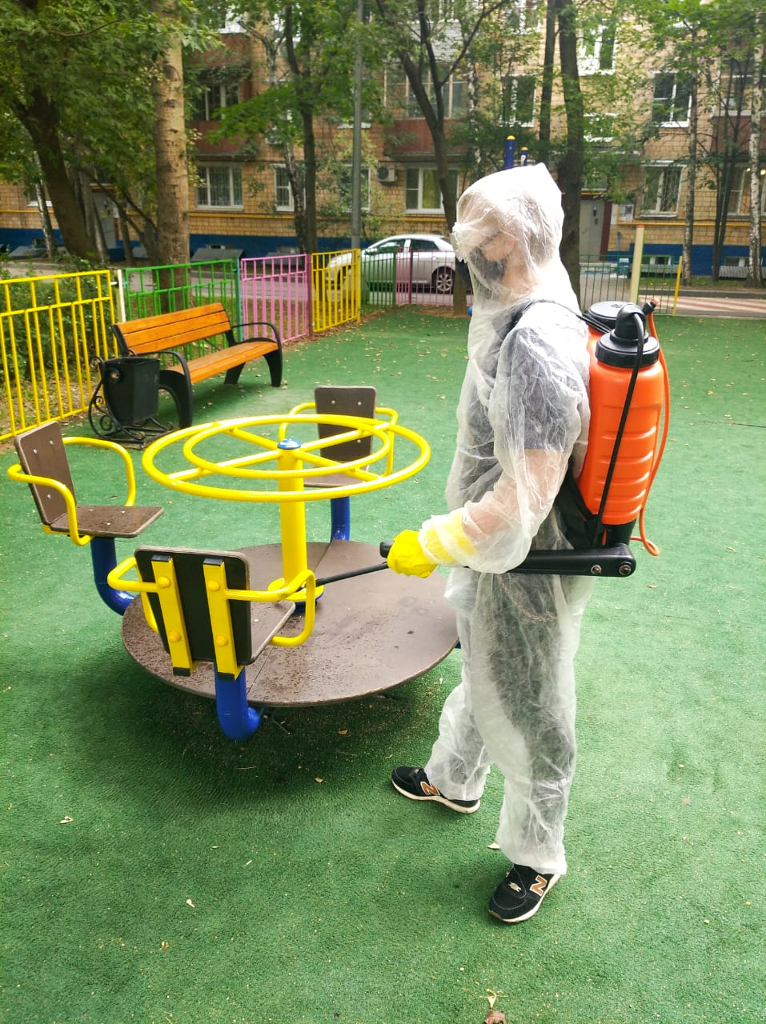
«В аппаратах «Жук», налито по десять литров воды, и растворены таблетки «Аквахлор», это таблетки, с помощью которых готовится дезинфицирующий раствор, ими очень удобно пользоваться, - поделилась Ольга Самсонова. - Не нужно везти с собой раствор. Эффект от такого раствора потрясающий, ведь он убивает многие бактерии, в том числе аденовирусы, полиомиелит, патогенные грибы и многие другие микроорганизмы».
Особое внимание при обработке уделяется сиденьям и ручкам, и конечно поверхностях, с которыми чаще всего могут соприкасаться руки детишек.
В это время, площадки в соседнем дворе проводят дезинфекцию участники добровольной пожарной команды «Спасение «ПРО» Глеб Уханов и Илья Грошев.
«Мы оба учимся уже на третьем курсе пожарно-спасательного колледжа, и приняли решение, что в свободное от учебы время, будем помогать спасателям, - рассказал Глеб Уханов, распыляя раствор на турник. - Лишние руки никому не помешают, и нам польза, применяем знания на практике».

